|  |  |  |
| --- | --- | --- |
| Thème principal | Réseaux sociaux | Durée :  1H30 |
| Niveau technique : |
| Thèmes en lien : | Données structurées et leur traitement |  |
| Modalité(s) : | *Débranchée*  *Version possible avec ordinateur (voir variante)* | *Classe entière ou en groupe* |
| A prévoir : | *Infographies récentes (une sitographie présentant divers liens susceptibles de fournir ces infographies est fournie)* |  |
| Contenus du programme et objectifs : | Distinguer plusieurs réseaux sociaux selon leurs caractéristiques, y compris un ordre de grandeur de leurs nombres d’abonnés. | |
| Description rapide : | ***Caractériser*** : Marquer le caractère distinctif de quelque chose, […] mettre en relief les traits dominants ([larrouse.fr](https://www.larousse.fr/))  À partir d’infographies récentes trouvées sur le web, les élèves construisent une grille permettant de caractériser divers réseaux sociaux  ***Variante, transversalité (nécessite l’utilisation d’un tableur) :*** Les grilles peuvent être construites par les élèves sur un tableur. Il est alors possible d’effectuer des tris et d’appliquer des filtres (transversalité avec le traitement de données structurées) | |

**À vous !**

***À partir d’infographies récentes trouvées sur le web (voir pages suivantes), construire une grille permettant de caractériser et de comparer divers réseaux sociaux.***

**Infographie 1**

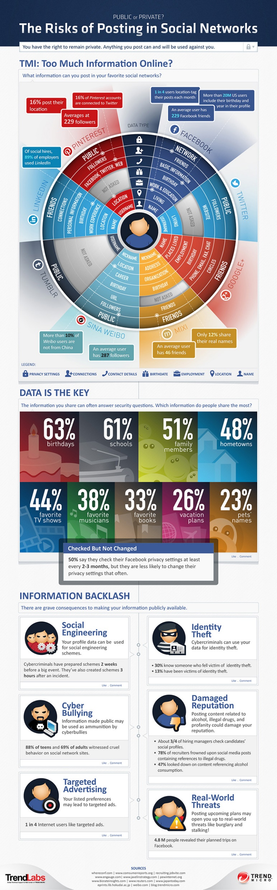

source : <https://blog.trendmicro.com/trendlabs-security-intelligence/the-risks-of-posting-in-social-networks/>

**Infographie 2**



Source : [https://harris-interactive.fr](https://harris-interactive.fr/press/social-life-2019-les-social-personae-leurs-pratiques-portrait-et-relation-aux-marques/)

**Infographie 3**

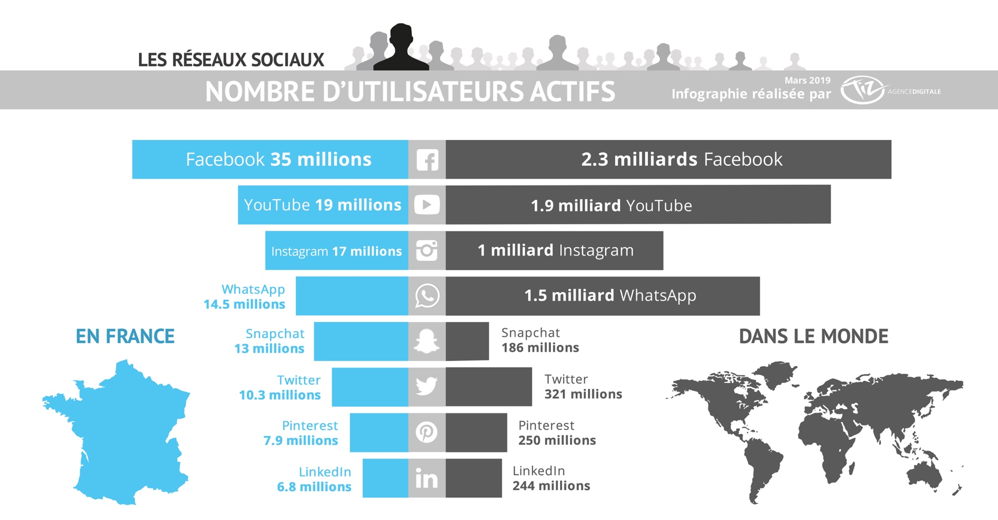

[©Agence Tiz](https://www.tiz.fr)

**Infographie 4**

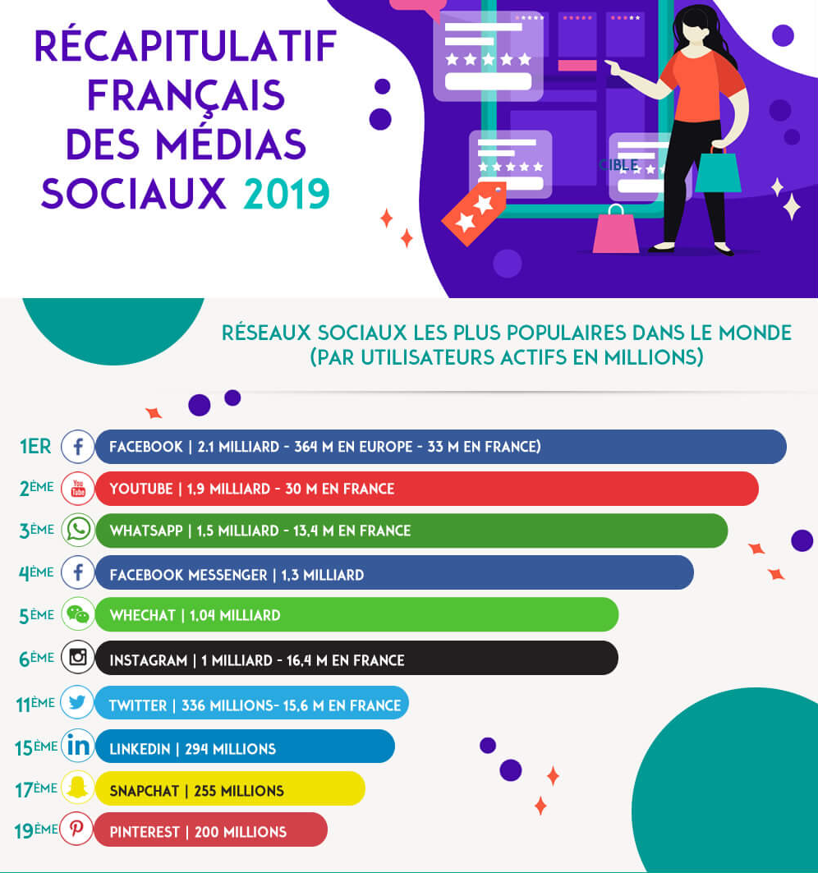

Source : [https://www.olybop.fr/](https://www.olybop.fr/infographie-cartographie-des-reseaux-sociaux-novembre-2019/)

**Infographie 5**

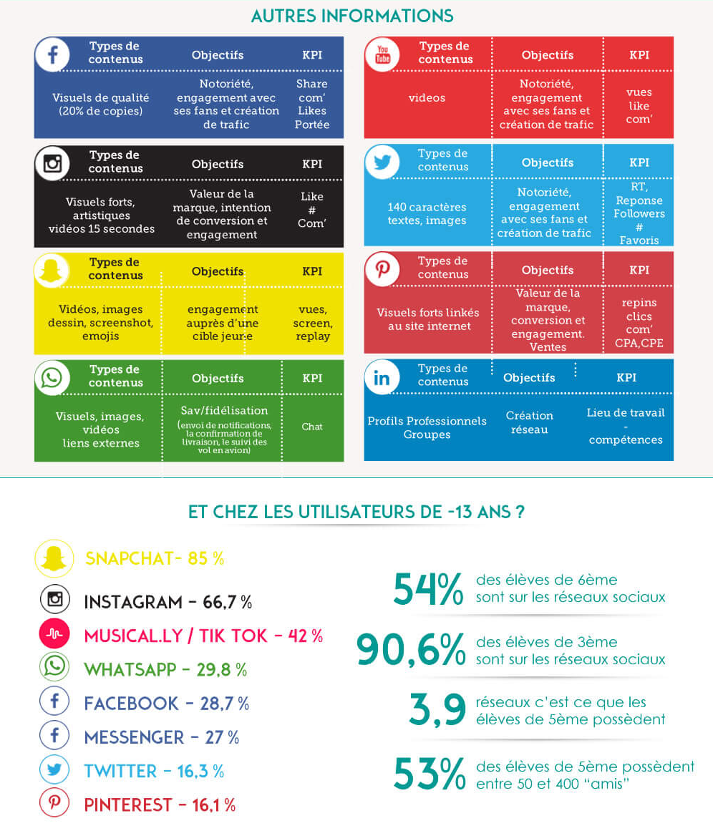

Source : [https://www.olybop.fr/](https://www.olybop.fr/infographie-cartographie-des-reseaux-sociaux-novembre-2019/)

**Infographie 6**

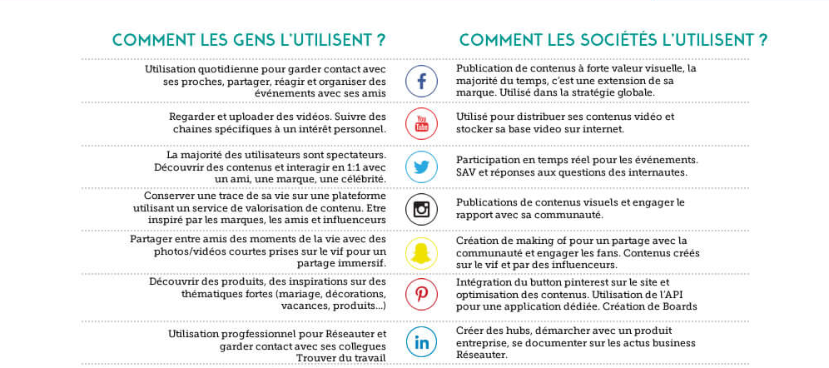

Source : [https://www.olybop.fr/](https://www.olybop.fr/infographie-cartographie-des-reseaux-sociaux-novembre-2019/)

**Repères pour l’enseignant**

La séance peut commencer par un rapide inventaire des réseaux sociaux utilisés par les élèves. Cet échange devrait faire rapidement émerger l’idée qu’il existe une grande diversité de réseaux sociaux

Il serait donc utile de les distinguer en les **caractérisant**.

Donner au besoin la définition, en insistant sur le fait qu’une caractérisation n’est pas une simple description : on associe une donnée à un caractère (exemple « France » est associée au caractère « Nationalité »)

***Caractériser*** : Marquer le caractère distinctif de quelque chose, […] mettre en relief les traits dominants ([larrouse.fr](https://www.larousse.fr/dictionnaires/francais/caract%c3%a9riser/13062?q=caract%c3%a9riser#12902))

Les réseaux sociaux s’imposent comme première activité sur internet : ils représentent **1/5 du temps passé** sur internet et **1/3** chez les 15-24 ans. Chaque jour, **30 millions** de personnes se rendent sur les réseaux sociaux. Aujourd’hui, chaque génération possède son réseau de prédilection. (<https://www.mediametrie.fr/fr/lannee-internet-2018>)

Les réseaux sociaux et les pratiques des utilisateurs de ces réseaux sont en constante évolution. C’est pourquoi il est nécessaire d’actualiser les informations à l’aide d’une veille informationnelle.

Voici quelques sites publiant régulièrement des informations sur ce thème :

* <https://www.webmarketing-conseil.fr/classement-reseaux-sociaux/>
* <https://www.mediametrie.fr/fr/recherche?search_api_fulltext=r%C3%A9seaux+sociaux>
* <https://www.tiz.fr/utilisateurs-reseaux-sociaux-france-monde/>
* <https://www.blogdumoderateur.com/reseaux-sociaux/>

Les infographies présentent de nombreuses informations, qui pourront être complétées par des recherches internet (si l’on dispose de postes informatiques). On ne recherche pas ici l’exhaustivité, car l’objectif est avant tout de souligner la diversité des réseaux sociaux, du point de vue des fonctionnalités comme des usages.

À noter sur l’infographie 1 la présence de Sina Weibo, site de microbloggage chinois, hybride entre Twitter et Facebook. Pour en savoir plus sur les réseaux sociaux en Chine, voir par exemple [cette page](http://www.marketing-chine.com/e-marketing/les-reseaux-sociaux-phares-en-chine).

La grille pourra être construite sur le schéma suivant (un exemple parmi d’autres possibles) :

|  |  |  |  |  |  |
| --- | --- | --- | --- | --- | --- |
| Réseau | Nb abonnés | Nationalité | Année de création | Public visé | Type de contenu |
| Facebook |  |  |  |  |  |
| Twitter |  |  |  |  |  |
| LinkedIn |  |  |  |  |  |
| Instagram |  |  |  |  |  |
| Tik Tok |  |  |  |  |  |
| Sina Weibo |  |  |  |  |  |

Cette présentation pourra être reprise pour un travail sur tableur, afin d’effectuer des tris et des filtrages à partir de consignes telles que :

Quel est le réseau social le plus ancien ? Quel sont les réseaux sociaux professionnels ? Quels sont les réseaux sociaux nés aux Etats-Unis ? etc.